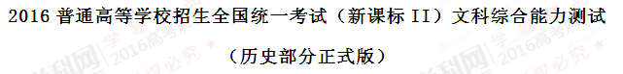第Ⅰ卷
本卷共35小题。每小题4分，共140分。在每个小题给出的四个选项中，只有一项是符合题目要求的。
24.图3为三国曹魏《三体石经》的残片，经文中的每个字均用先秦古文，小篆等三种字体刻写。这三种字体反映了 （）
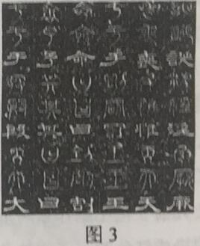
A. 当时统一文字的努力 B.汉字演变的历史过程
C.当时字体流行的实际情况 D.汉字尚未形成完整的体系
【答案】B
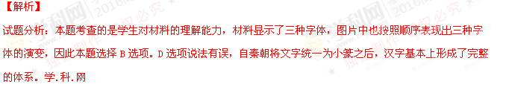考点：古代中国的科学技术与文学艺术·汉字的起源演变和书画的发展·汉子体系的发展
25. 两汉实行州郡推荐，朝廷考试任用的察举制；经魏晋九品中正制，至隋唐演变为自由投考，差额录用的科举制，科举制更有利于 （）
A. 选拔最优秀的官吏 B.鉴别官员道德水平 C.排除世家子弟入仕 D.提升社会文化水平
【答案】D
【解析】
试题分析：从察举制到九品中正制最重要就是打破世家大族的政治垄断，使教育变成全民的教育，因此选择D。C错在排除上，不应该是排除而是避免垄断。B选项是九品中正和察举所要考察的，所以科举不具备优势。A说法过于绝对。
考点：中国古代政治制度·汉至元政治制度的演变·选官用官制度的变化
26. 宋代，有田产的“主户”只占民户总数20%左右，其余大都是四处租种土地的“客户”，导致这种状况的重要因素是 （）
A.经济严重衰退 B. 土地政策调整 C.坊市制度崩溃 D.政府管理失控
【答案】B
【解析】
试题分析：宋代的土地政策和其他的朝代有很大的不同。土地兼并作为毒瘤一直都存在，而宋代却放任不管。这样的土地政策也创造出题中所阐释的现象。因此本题B选项正确。
考点：中国古代的经济·农业的主要耕作方式和土地制度·宋代的土地制度
27. 福建各地族谱中大量关于入台族裔回乡请祖先牌位赴台的记载，此类现象在清乾隆年间骤然增多，这说明乾隆年间 （）
A. 族谱编修顺应了移民的需求 B.大量移民已在台湾安居繁衍
C.内地宗族开始整体迁移台湾 D. 两岸居民正常往来受到阻碍
【答案】B
【解析】
试题分析：宗法情结是中国人们思想中的重要一部分，其中台湾竟然回大陆来请祖先牌位，说明它们在台湾已经定居下来。因此本题选择B选项。
考点：中国古代政治制度·商周时期政治制度·宗法制
28. 19世纪中期以后，中国市场上的洋货日益增多，火柴、洋布等日用品，“虽穷乡僻壤，求之于市，必有所供。”这种状况表面
A．中国市场由被动开放转为主动开放 B.商品经济基本取代自然经济
C.日常生活与世界市场联系日趋密切 D.中国关税主权开始丧失
【答案】C
【解析】
试题分析：中国的生活用品都被外国市场占领，说明日常生活也融入了资本主义世界市场。A选项说法错误；B选项时间点与历史不符；D选项材料体现不出。
考点：经济结构的变动与资本主义的曲折发展·晚清中国经济结构的变化和民族工业的兴起·影响
29.1930年，鄂豫皖革命根据地英山县水稻单位面积产量增加二三成，有的甚至达到五成，出现“赤色区米价一元一斗，白色区一元只能买四五升”的情况。这主要是因为根据地
A．农民生产的积极性高 B.红军英勇奋战保卫农民生产
C.政府主要精力用于增产 D.人民打破国民党的经济封锁
【答案】A
【解析】
试题分析：在红色地区粮食之所以能够价格那么低，很重要的就是在红色区域实行了土地革命，做到了农民有田可以种，这就大大促进了农民的生产热情，创造了这样的局面。
考点：近代中国民主革命·新民主主义革命·土地革命
30.抗战胜利后，国民政治将日伪纺织企业合并，成立了国有的中纺公司。政治高层解释称，商民在抗战之后，对于所接收之敌伪纱厂，“即便有人承购，事实上仍需由政府予以维持，等于仍由政府自行拨款接办，国库并不因出售纱厂而有大量之收入”。这反映了此时期
A.政府视图缓解名族工业困境 B国家实行对轻纺工业的统治
C民族资本主义工业开始衰落 D政府在经济中主导地位加强
【答案】D
【解析】
试题分析：本题关键就是读懂材料，国民政府在二战之后将纺织业国有化是迫不得已的，是为了能够统一进行生产，这就是一种政府对经济的全方位干预，因此D选项正确。
考点：经济结构的变动与资本主义的曲折发展·民国时期民族工业的曲折发展·特点
31“一五”计划期间，我国住宅建设占基本建设投资额的比重不断减少，其他非生产性建设投资也开始受到抑制。这表明我国
A致力于奠定工业化基础 B国民经济结构臻于平衡
C.大力压缩基本建设投资规模 D.城市化的进程趋于缓慢
【答案】A
【解析】
试题分析：一五计划最重要的目的就是实现工业化，因此住宅建设和非生产性建设全部拖后。这是时代特点，要联系具体历史事实来分析。
考点：中国特色社会主义建设的道路·20世纪50年代至70年代探索社会主义建设道路的实践·一五计划
32. 公元前5世纪剧作家阿里斯托芬提到，雅典政府有时让行使警察职能的公共奴隶，用染成红色的绳子驱使公民去参加大会。若有人因此在衣服上留下红色痕迹，他将被处以罚款。这反映出当时的雅典
A. 公民大会形同虚设 B. 民众失去政治热情
C. 参政是公民的义务 D. 参政丧失民众信任[来源:学科网ZXXK]
【答案】C[来源:Zxxk.Com]
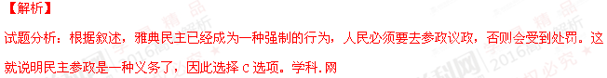 考点：古代希腊罗马政治制度·雅典民主政治·特点
33. 英国18世纪人口死亡率明显下降，但1816年后死亡率上升，1831-1841年，工厂集中的伯明翰每年人死亡率由14.6上升到27.2，利物浦由21上升到34.8，导致上述情况发生的重要原因是
A. 城市环境极其恶化 B.化学工业污染严重
C. 人口膨胀食物短缺 D.医疗技术水平下降
【答案】A
【解析】
试题分析：本题很容易选择B选项，但是材料给出的时间是1831-1841.这个期间是一次工业革命完成期间，化学工业是第二次工业革命的主要结果。因此选择A不选B。
考点：新航路的开辟、殖民扩张与资本主义世界市场的形成和发展·工业革命·影响
34.1928年，苏联开始实施第一个五年计划，并未受到美国人的关注，四年以后这种情况发生变化，美国出版了大量关于苏联的著作，如《俄罗斯的黎明》《俄国今日：我们从中学到什么？》。当时苏联吸引美国人的主要是[来源:Zxxk.Com]
A.经济危机造成的破坏较小 B.工业化取得显著成就
C.农业集体化保证城市供应 D.公有制显示出优越性
【答案】B
【解析】
试题分析：当时的苏联是被外国资本主义封锁，所以受到经济危机打击基本上没有，A排除；本题题干中提到了苏联的一五计划，一五计划在苏联主要是实行重工业，因此农业发展并不是美国人所关注的，排除C，选择B。D选项包含了范围过大，一五计划只在重工业上取得了显著的成就。
考点：俄国十月革命和苏联社会主义建设·“斯大林模式”·成就
35. 20世纪50年代中期，美国一位著名黑人爵士乐演唱家，在美国新闻署的资助和安排下，多次赴美洲等地巡演，赢得了大量歌迷，很多人通过她的演唱知道了美国。美国政府机构支持该演唱家海外巡演的主要目的是
A.争取国内黑人选民支持 B.展示美国的经济实力
C.抵制不结盟运动的发展 D.与苏联争夺中间地带
【答案】D
【解析】
试题分析：材料中着重体现了美国通过黑人爵士乐演唱家来起到沟通的作用，让非洲人民了解到美国，对美国产生好感，这就是美苏争霸的一种具体体现，因此本题选择D选项。C选项错在当时的不结盟运动刚刚开展，而且不结盟运动是国家层面的关系，美国此举是通过文化渗透来达到争夺中间地带的目的。
考点：第二次世界大战后世界政治格局的演变·美苏两极格局的确立·美苏争霸
第Ⅱ卷
本卷包括必考题和选考题两部分.第36题-第41题为必考题，每个试题考生都必须做答。第42题-第48题为选考题，考生根据需求做答。
40.阅读材料，完成下列要求。（25分）
材料一
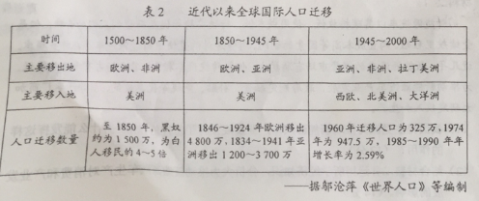
材料二
中国的海外移民历史悠久，大致从1567——1840年是一个承前启后的时期，移民数量有所增加，1801——1850年中国海外移民人数达到32万人，近代中国海外移民的总数为1500万人左右，期中90%移往东南亚，移民与祖国保持着密切联系，1862——1949年，华侨投资国内企业有25510家，投资总额约63271万元，新中国成立后，大陆地区很少向外移民。70年代以后，出现了一个新的移民潮，到2008年，移民人数达到1000万以上，主要集中于发达国家。
————摘编自曹树基《中国移民史》（第六卷）等
（1）根据材料一并结合所学知识，概括近代以来全球国际人口迁移的基本趋势。（8）分
（2）根据材料一、二并结合所学知识，指出16世纪以来中国海外移民的特点及形成的主要原因，并说明华侨华人在中国近代史上的贡献。（17分）
【答案】（1）数量不断增加；范围不断扩大；自愿移民从主要由发达地区向落后地区迁移，逐渐转变为主要由发展中国家向发达国家迁移；被强迫进行的移民基本停止。
（2）特点：中国大规模海外移民出现在鸦片战争之后，晚于世界国际移民；新中国成立后一段时间内基本停止。；70年代以后形成新的移民潮。
主要原因：卷入世界市场较晚；冷战期间西方的封锁；中国的改革开放。
贡献：引入技术和资金，促进了中国近代工业的兴起与发展；支持了孙中山领导的民主革命；支援和投身于全民族的抗战。
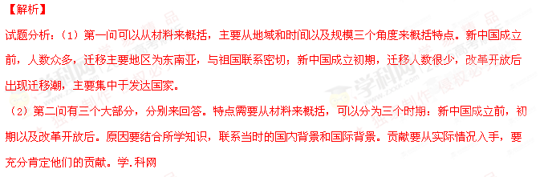考点：新航路的开辟、殖民扩张与资本主义世界市场的形成和发展·英国、荷兰等国的殖民扩张·移民；中国特色社会主义道路的探索·社会主义市场经济体制·移民问题
41.阅读材料，完成下列要求。（12分）
材料
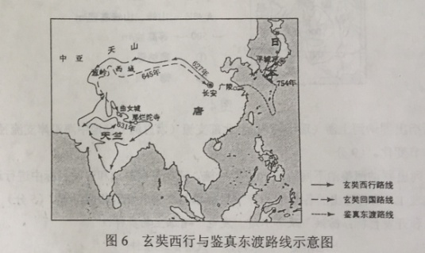
玄奘（602-664），为寻求准确的佛经文本，西行“求法”，历经艰辛，十余年中，行程数万里，游历百余国，回国后，他译出佛经1300多卷，精炼而准确。由他口授而成的《大唐西域记》一书，是研究中外文化交流的重要典籍。
鉴真（688--763），深明佛学，50余岁时，受日本邀请，发愿东渡。他排除千难万险，历时12年，经6次努力，最终到达日本。鉴真东渡，对日本的佛学、建筑、雕塑、医药、艺术乃至日常生活，都产生了很大影响。
---------据袁行霈等主编《中华文明史》等
解读材料，提炼出一个观点，并结合中国古代史的其他相关史实，加以论述。（要求：写出观点，观点合理，明确，史论结合。12分）
【答案】示例：
观点：中国为世界文明的发展做出贡献
论述：中国古代的火药、指南针、造纸术和印刷术四大发明经丝绸之路传到欧洲。这一传播促进了欧洲的社会发展，火药的传入推动了欧洲火药武器的发展；指南针促进了地理大发现；造纸术和印刷术促进了欧洲文化的发展，为文艺复兴和宗教改革提供了条件。
【解析】
试题分析：本题是一道开放题，抓住的就是主要问题，忽略次要问题，所以把我的主线就是对比两者的主要共同点，得出来就是中国文化与对外交往。可围绕着中国文化的贡献，或者中国与外国的往来。只要符合材料所叙述的基本内容，符合基本含义即可。
考点：中国古代的经济·商业的发展·对外贸易与交流；古代中国的科学技术与文学艺术·科技成就·四大发明
请考生在第42、43、44三道题地理题中任选一题做答，如果多做，则按所做的第一题计分。做答时用2B铅笔子在答题卡上把所选题目的题号涂黑。
45、【历史——选修1：历史上重大改革回眸】（15分）
材料
八旗军是清朝的正规军队，八旗讲师领取饷银。甲午战败后，袁世凯组织新建陆军，张之洞组建自强军，皆采西法。1901年，清政府改建兵制，取消旧式武举，创办武备学堂，编练新军，操练新式枪炮。1903年设练兵处，作为全国招募和训练新军的中央机构。1904年决定改建整个兵制，拟建新军36镇，为常备军，服役期3年。在自愿基础上征募士兵，并有严格的资格限制。1906年，兵部与练兵处合并为陆军部，后来又建立海军部。陆海军均由满人官员掌控，皇帝是最高统帅。随着革命形势的发展，革命党在新军中的组织迅速扩大。
——据《清史稿》等
（1）根据材料并结合所学知识，指出与八旗军相比，新军具有哪些特点。（9分）
（2）根据材料并结合所学知识，简评清政府军事改革的影响。（6分）
【答案】（1）设立专门招募、训练军队的中央机构；仿西式军制及训练方式，采用西方征兵方式；有固定服役期限；使用新兵器。
（2）确立近代陆海军制，提升军队战斗力，推动中国军事近代化进程；军事改革未能加强清政府统治，新军成为清政府的掘墓人。
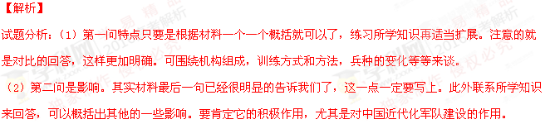考点：历史上重大改革·陆军改革·新军
46.【历史——选修2：近代社会的民主思想与实践】（15分）
材料
太平天国后期，洪仁玕受命总理朝政，提出了一系列政治革新主张。他认为，对于“世道人心”关系甚大的事务，应“立法以为准”，立法者应“洞悉天人性情，熟谙各国风教”。他认为当时世界各国中，美国“礼义富足”，“其力虽强而不侵凌邻邦，有金银山而招别邦人来采，别邦人有能者册立为官”。他注意到美国“邦长（即总统）”“五年一任”，并非终身制，国家大事则由“各省”（即各州）公议决定，官员选任在规定时间、地点匿名投票产生，“以多人举者为贤能也，以多议是者为公也”。他重视邮政、新闻报纸的作用主张“设书信馆以通各省郡县市镇公文；设新闻馆以收民心公议”。他认为下情上达、官员匿名投票选举是实现“权归于一”的重要手段。
——据洪仁玕《资政新篇》
（1）根据材料，概括洪仁玕的政治主张及其目的。（8分）
（2）根据材料并结合所学知识，简评洪仁玕对西方民主制度的认识。（7分）
【答案】（1）主张：权力集中，强调法律和制度的重要性；学习西方的某些制度和做法；希望各国和平相处；重视民心民意。[来源:学。科。网Z。X。X。K]
目的：服务于现实，试图重振太平天国。
（2）对西方政治制度有一定了解；认识模糊不清；有一定先进性；由此提出的主张不符合实际。
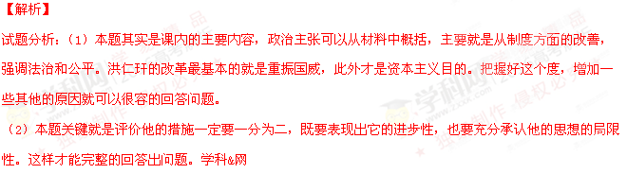考点：近代社会的民主思想与实践·太平天国运动·洪仁玕
47.[历史-选修3：20世纪的战争与和平]（15分）
材料
法国文学家罗曼・罗兰是著名的反战活动家。第一次世界大战爆发后，他即发出致德国一位诺贝尔文学奖获得者的公开信，呼吁反战，遭到拒绝。从1914年到1918年，他连续发表文章，谴责交战各国政府是战争的罪魁祸首，呼吁立即结束这张自相残杀的战争，但不为人民理解，甚至在自己的祖国也被指责为卖国贼。第一次世界大战结束后，他发表《精神独立宣言》，总结大战的教训，呼吁知识界保持精神独立，以防战争再次爆发。
在二三十年代，他发起组织了国际反战反法西斯委员会，不久当选为名誉主席。在世界反战大会上，他被选为大会主席，并在大会发言中指出反对指向苏联的一切威胁，
保卫苏联。后被提名为国际反法西斯委员会名誉主席。
——据杨晓明《欣悦的灵魂：罗曼・罗兰》
（1）根据材料，概括与一站时相比，罗曼・罗兰二三十年代反战活动的变化。（5分）
（2）根据材料并结合所学知识，说明罗曼・罗兰反战活动变化的原因。（10分）
【答案】（1）由个人宣传反战到组织反战活动；由反对欧洲交战各国政府到反对法西斯，保卫苏联。
（2）总结一战教训：交战各国宣扬极端民族主义，蒙蔽广大群众，个人反战未能取得明显效果。
形势变化：一战是非正义战争，交战双方政府都负有战争责任，二三十年代法西斯兴起，成为和平的最大敌人，攻击矛头指向苏联。
【解析】
试题分析：（1）第一小问就是历史对比分析问题，把两次的措施一对比就能发现不同之处，关键就是抽象出几条来概括。主要从形式和内容上来分析即可。
（2）第二小问就要练习所学知识了，要考虑时代背景和两次战争的差异，这样才能知道她为什么要改变。但最基本的一点就是总结经验，其次就是内容和时代背景的变化。
考点：二十世纪的和平与战争·第二次世界大战·罗曼·罗兰
48.[历史-选修4：中外历史人物评说]（15分）
材料
郑板桥，清代杰出的艺术家、文学家，为“扬州八怪”的代表人物。他从小生长在农村，历经康、雍、乾三代，郑板桥提倡“文必切于日用”“笔墨之外有主张”，反对“解释古人之唾余”。他说：“千古好文章，只是即景即情，得事得理”固不必引起断律。”郑板桥一生最爱兰、竹、石，其画构图简单。主题鲜明，诗、书、画、印完美结合。他尤喜画竹，曾在一幅画上题诗说：“衙斋卧听萧萧竹，疑是民间疾苦声，些小吾曹州县吏，一枝一叶总关情”郑板桥的诗画极富生活气息，深受时人喜爱。他晚年靠卖画为生，曾题诗云：“画竹多于买作钱，纸高六尺价三千，任渠话旧论交接，只当秋风过耳边。”
——摘编自白寿彝里总主编《中国通史》
（1）根据材料并结合所学知识，概括郑板桥画作的医术特点。（8分）
（2）根据材料并结合所学知识，简析郑板桥艺术风格形成的俩是背景。（7分）
【答案】（1个性鲜明，以形表意；画风题材生活化、写实化；多种艺术形式完美结合。
（2）江南商品经济的发展；江南社会的世俗化；“经世”思想的发展。
【解析】
试题分析：（1）本题全部都是材料的内容，要求一点一点概括即可，难度很低。主要就是风俗画的几大特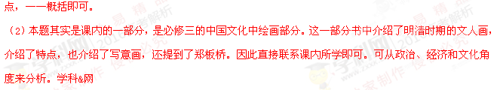考点：中外历史人物评说·杰出的艺术家·郑板桥

